Hướng dẫn cài đặt

Giải nén ta được folder **payment,** chưa các file, upload folder **payment** vào thư mục gốc của website, copy file **checkout.php** ra ngoài thư mục gốc của website

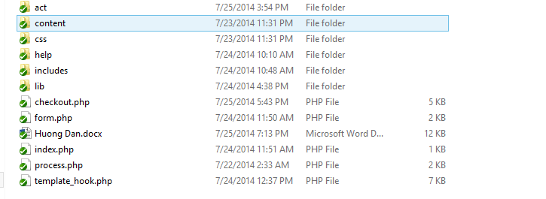

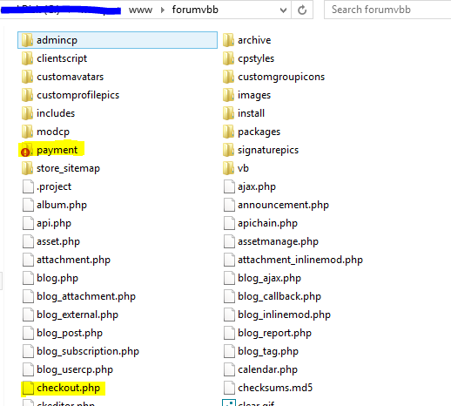

1. Bước 1: Vào Plugin & Products -> Manage Products -> Add/Import Products

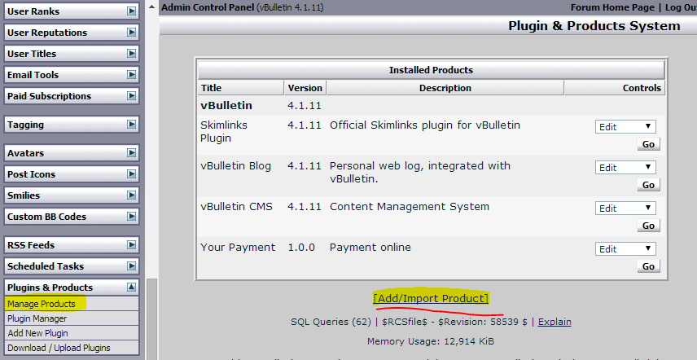  
  
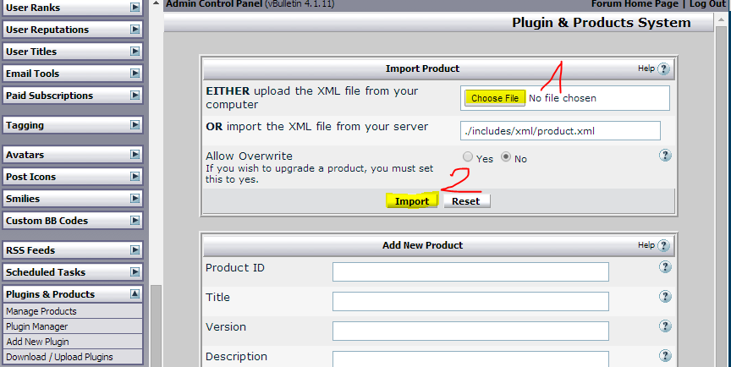

1. Bước 2: Chọn file **product-game_bank_update.xml**  để import vào Products   
   trong thư mục Folder giải nén “includes/ **product-game_bank_update.xml**“
2. Bước 3: Sau khi cài đặt thành công product, vào mục **Settings** -> **Options**, Tìm mục Game Bank   
   click chuột để vào **setting**

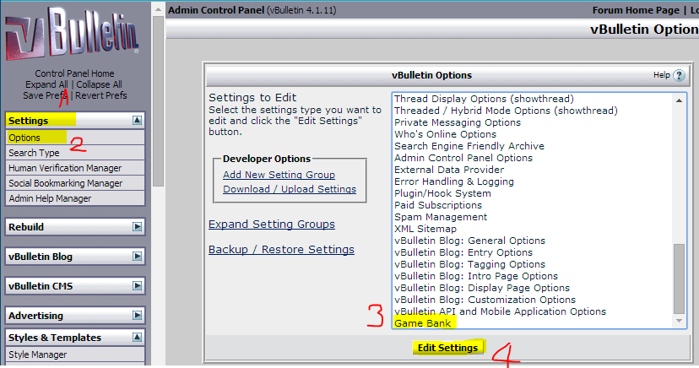

Lưu ý các thông số bên dưới có thể thay đổi, sau khi thay đổi xong thì nhớ 1 thông số đó là   
  
Set Column …

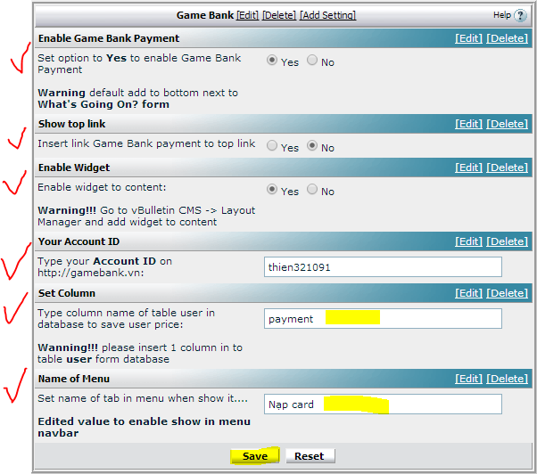

1. Bước 4: Nếu trong database đã có cột payment rồi thì không cần làm bước tiếp theo  
   Vào **MySql Admin** 🡪 vào **Database** 🡪 Vào **Table User** 🡪 Insert them 1 cột tên **payment,** Nếu có sẵn 1 cột khác có thể sửa chữ **payment** thành tên cột đó **Xem hình bên dưới** 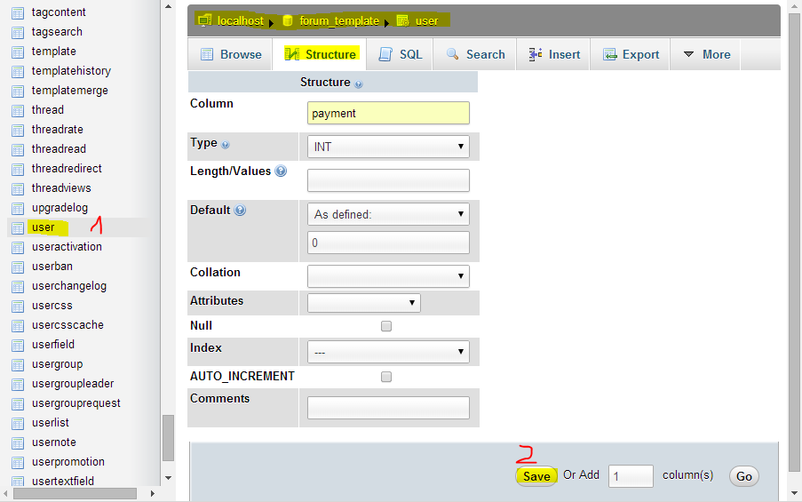
2. Bước 5: Để thêm **menu lên mục webcome user** vui lòng vào   
   **Style & Templates -> Edit Templates** như hình bên dưới

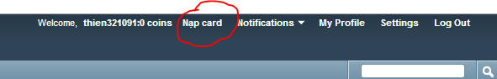

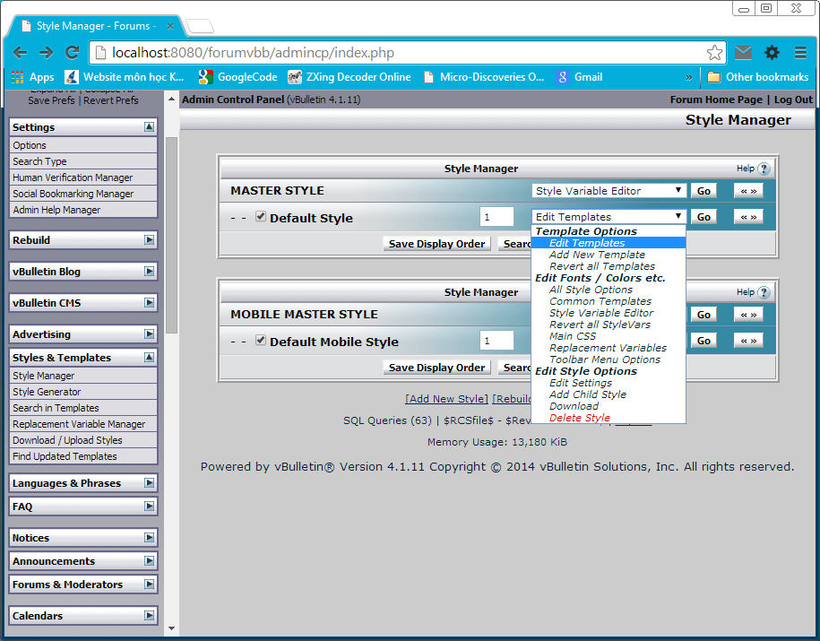

Chọn template Header insert dòng

**<li>{vb:raw ad_location.payment_url}</li>** vào template **lưu ý** nhớ tìm dòng **class=”welcomelink”**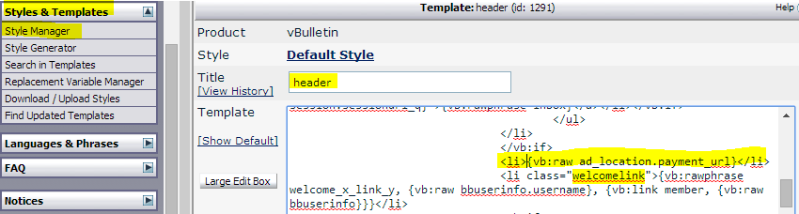

Bước 6: Copy nội dung của thư mục include ra ngoài thư mục gốc của vBulletin.   
**Chắc rằng nhưng file sau đây bạn chưa sửa gì nếu mà sửa rồi vui lòng backup lại  
/postings.php**

**/profile.php**

**/includes/class_dm_threadpost.php**

**/includes/class_dm_user.php**

**/admincp/user.php**

**/admincp/usergroup.php**

**1: Enable -- Sticky Thread … (Làm nổi bật bài viết)**

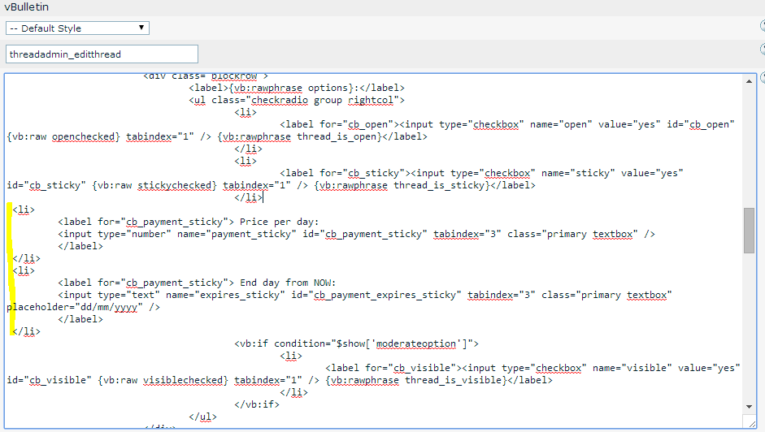

* Edited thread (threadadmin_editthread) line

<li>

<label for="cb_payment_sticky"> Price per day:

<input type="number" name="payment_sticky" id="cb_payment_sticky" tabindex="3" class="primary textbox" />

</label>

</li>

<li>

<label for="cb_payment_sticky"> End day from NOW:

<input type="text" name="expires_sticky" id="cb_payment_expires_sticky" tabindex="3" class="primary textbox" placeholder="dd/mm/yyyy" />

</label>

</li>

*/

**Enable Group Manager (Group Price)**

Edit template 1: **Modify User Option Templates >> modifyusergroups_nonmemberbit  
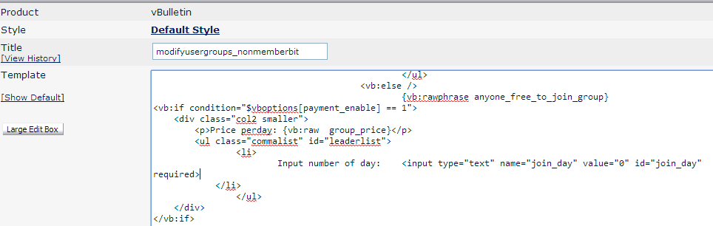**

**<vb:if condition="$vboptions[payment_enable] == 1">**

**<div class="col2 smaller">**

**<p>Price perday: {vb:raw group_price}</p>**

**<ul class="commalist" id="leaderlist">**

**<li>**

**Input number of day: <input type="text" name="join_day" value="0" id="join_day" required>**

**</li>**

**</ul>**

**</div>**

**</vb:if>**

Edit template 2: **Modify User Option Templates >> modifyusergroups_requesttojoin**

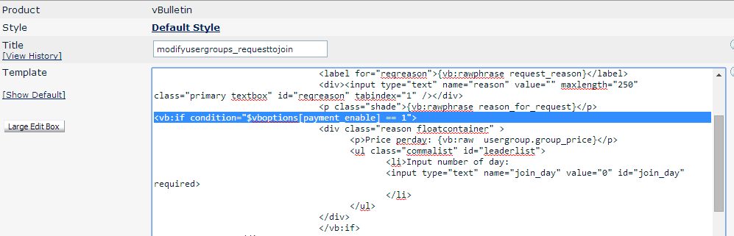

[Code]

<vb:if condition="$vboptions[payment_enable] == 1">

<div class="reason floatcontainer" >

<p>Price perday: {vb:raw usergroup.group_price}</p>

<ul class="commalist" id="leaderlist">

<li>Input number of day:

<input type="text" name="join_day" value="0" id="join_day" required>

</li>

</ul>

</div>

</vb:if>